

……….
FAKÜLTESİ

ACİL DURUM PLANI
(2023-2029)
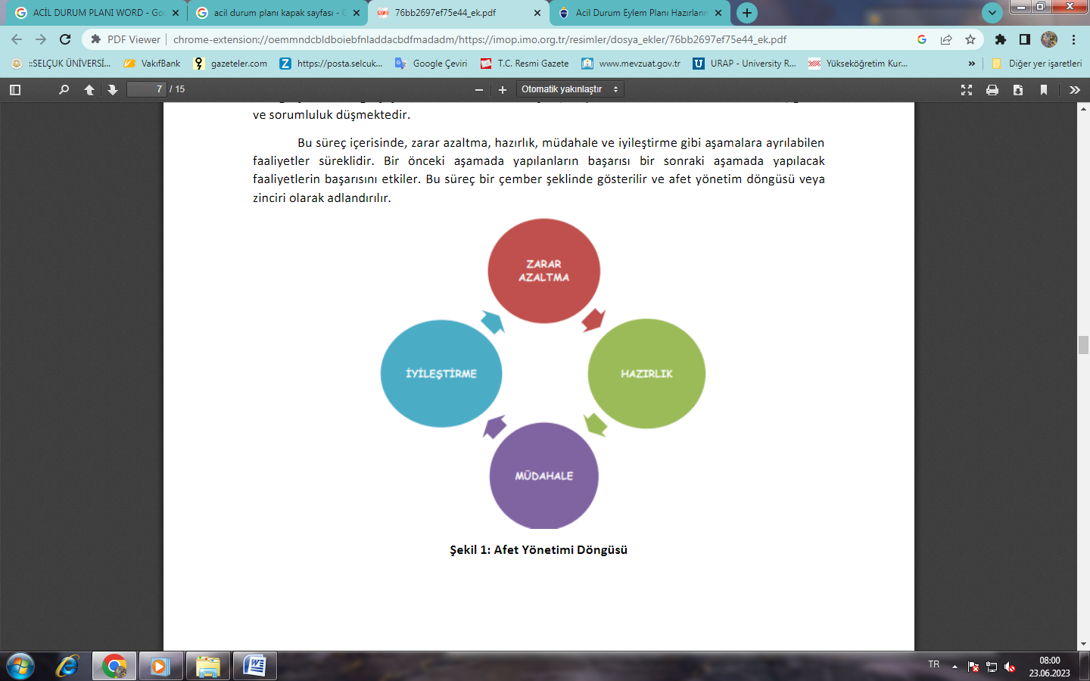
ACİL DURUM DÖNGÜSÜ

Hazırlanma Tarihi: | 15.10.2023
Geçerlilik Tarihi: | 15.10.2029
Geçerlilik Süresi: | 6 Yıl
Tehlike Sınıfı: | Az Tehlikeli

15 Ekim 2023 –Konya

